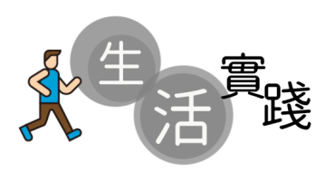**生命重生．改變**

**6下第4課**

**生活實踐：**訪問一位已受洗的基督徒，請他分享受洗的原因及受洗後在生活行為上的改變。

**訪問直擊!**

*訪問一位已受洗的基督徒受訪者，看看他們的(i)受洗經歷，以及(ii)受洗後生活行為上的改變（問題可因應你所需情況調整）。*

**參考問題：**

建議開場白：「你好，我們正在做一個聖經科的訪問，目的是了解關於基督徒接受洗禮／浸禮時的想法和心路歷程，不知道你能否幫一幫忙，回答以下數個問題？只會花你幾分鐘的時間……（對方答應）……謝謝你的幫忙，請問……」

1.　請問你何時和在哪裏接受洗禮/浸禮？

2.　請問你為何受洗？驅使你接受洗禮的原因為何？

3.　受洗後你覺得在生活上有何改變？

4. 請問你曾否認識一些人在受洗加入教會前後在生活上有很明顯的轉變？若認識的話，能否略述他們的經歷？

5. 若我正在考慮認識基督教／接受洗禮，你認為一般來說可如何說服我認識基督教／接受洗禮?

溫馨提示：不要忘記多謝對方接受你的訪問啊！